

Зимой в нашей стране отмечается День Неизвестного Солдата. Каждый декабрь в России чествуют всех, кто сражался за Родину, но не снискал ни почета, ни славы. Тех, кто остался лишь в памяти близких
"Имя твое неизвестно, подвиг твой бессмертен" — эти слова высечены на Могиле Неизвестного Солдата в Москве. Они считаются неофициальным символом даты, посвященной памяти тех, кто отдал жизнь во имя мира, но остался безымянным.
Свое начало праздник берет в 2014 году. Именно тогда указом Президента РФ была учреждена дата, посвященная подвигу Неизвестного Солдата. День для праздника выбран неспроста. 3 декабря 1966 года в честь 25-летия разгрома немецких войск под Москвой в Александровском саду был торжественно перезахоронен прах Неизвестного Солдата. Его перенесли сюда из братской могилы, расположенной на въезде в Зеленоград — сейчас на ее месте располагается мемориальный комплекс "Штыки".
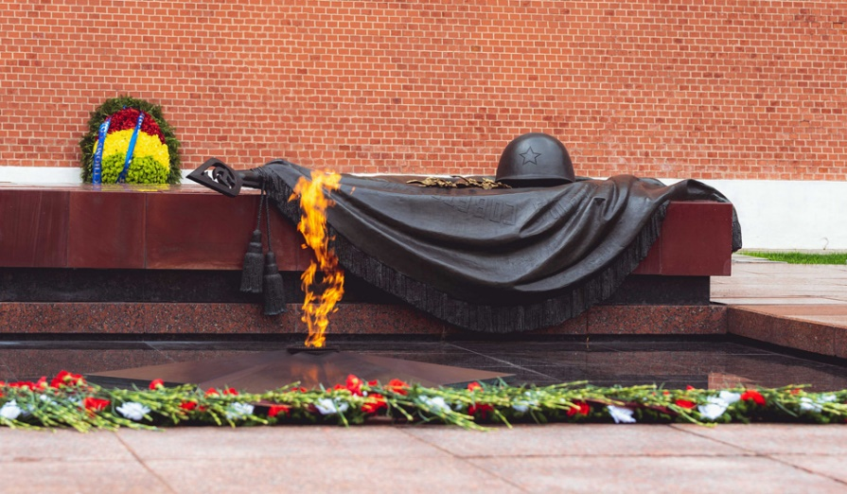
Вот и в нашей гимназии, в честь этой даты было проведен урок памяти о солдатах, погибших в Великой Отечественной войне. Его провел ученик 11 Н класса Феоктистов Максим (учитель Андреева С.Г.). А слушателями были юнармейцы 8 А класса и учащиеся 11 Н класса.
